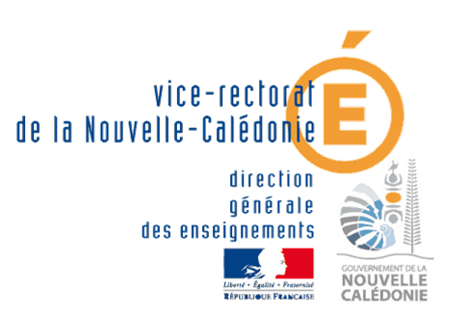

Procédure pour réserver le matériel pédagogique PSC1 de la Province Sud.

1ère étape :
Consulter le calendrier via le site https://portail.ac-noumea.nc/grr/
Indiquer votre identifiant : le même que pour votre accès à votre boite mail Vice-Rectorat de la Nouvelle-Calédonie.
Exemple : cpellerin
Mot de passe : votre Numen, si vous ne l'avez pas changé.
Une fois le site ouvert, allez en bas à gauche dans l'onglet '' Domaine '', et cliquez sur « matériel pédagogique PSC1 ».
Le calendrier apparaît et vous n'avez qu'à faire défiler les semaines pour visualiser vos dates recherchées.

2ème étape :
Contacter les formateurs du collège choisi pour réserver le matériel afin qu'ils indiquent votre réservation sur le calendrier.
Si vous réservez plusieurs lots, faites la même démarche.
- Collège de Magenta :
Urvoy | Marie-Jeanne | 92 71 97 | mariejeanneurvoy@yahoo.fr

- Collège de Koutio, F.Carco :
Pucci | Nicolas | 50.75.19 | Nicolas.fabien@ac-noumea.nc

- Collège de Rivière Salée :
Ouckene | Germain | 87.26.61 | oucger@yahoo.fr

- Collège de Bourail :
Pellerin | cédric | 70 94 68 | cdrcpellerin@gmail.com
Dabin | Benoit | 46.94.93 | dabin_benoit@yahoo.fr

Vous pouvez trouver leurs coordonnées téléphoniques sur le site web PSC1 dans coordonnées formateurs PSC1.
Cédric PELLERIN.

